**UUTUUS – LOKAKUU 2017**

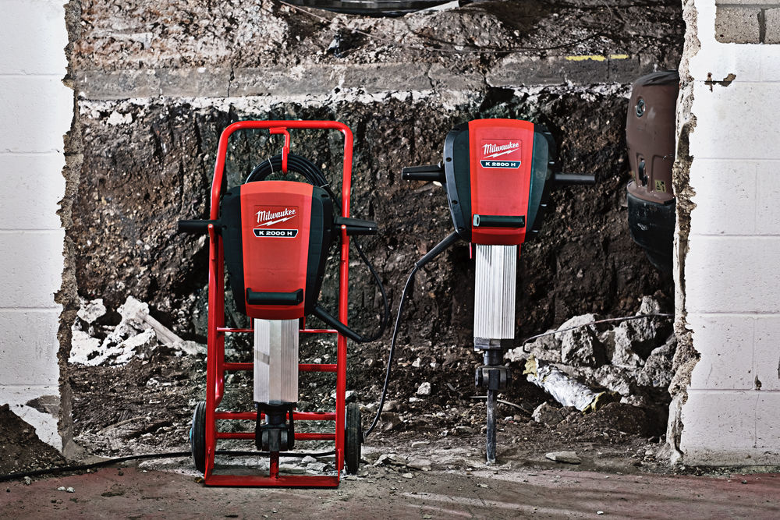

08

**Syksy**

Milwaukee® esittelee kaksi uutta tehokasta alhaisen tärinän murtovasaraa

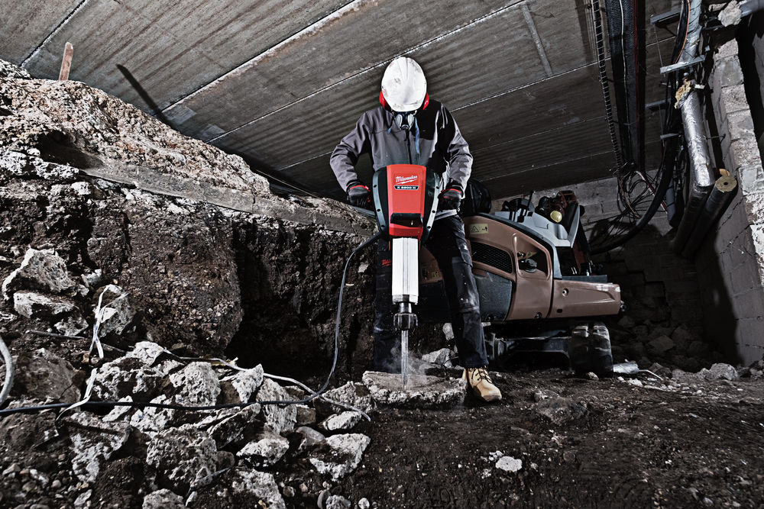

Milwaukee® laajentaa jälleen sähkökäyttöisten työkalujen valikoimaa ja esittelee kaksi uutta tehokasta ja kevyttä alhaisen tärinän murtovasaraa.

### **””**

Käyttäjät voivat työskennellä jopa yli kahdeksan tuntia päivässä altistumatta liialliselle tärinälle

**Uuden K 2500 H -murtovasaran iskuenergia on 64 joulea. Se on suunniteltu raskaisiin purkutöihin ja sen tärinätaso on ainoastaan 4.9 m/s2. se on yksi alhaisimmista mitatuista arvoista 25 kg painoluokassa. Käyttäjä voi työskennellä jopa yli kahdeksan tuntia päivässä.**

Uudet murtovasarat sopivat täydellisesti moniin tarkoituksiin, kuten katujen ja jalkakäytävien avaamiseen, asfaltin leikkaamiseen, urien tekemiseen, saven ja muiden kovien maa-ainesten kaivamiseen, maattotankojen junttaukseen, kellareiden kaivamiseen uusia putki- ja pumppuasennuksia varten, perustusten vahvistamiseen, vedeneristystöihin, paaluttamiseen ja junttaukseen.

### **”**

Milwaukee® K 2500 H -murtovasarassa on hiiliharjaton moottori ja huoltovapaa iskumekanismi; työkalu kestää pitkään käytössä, myös vaikeissa työskentelyolosuhteissa.

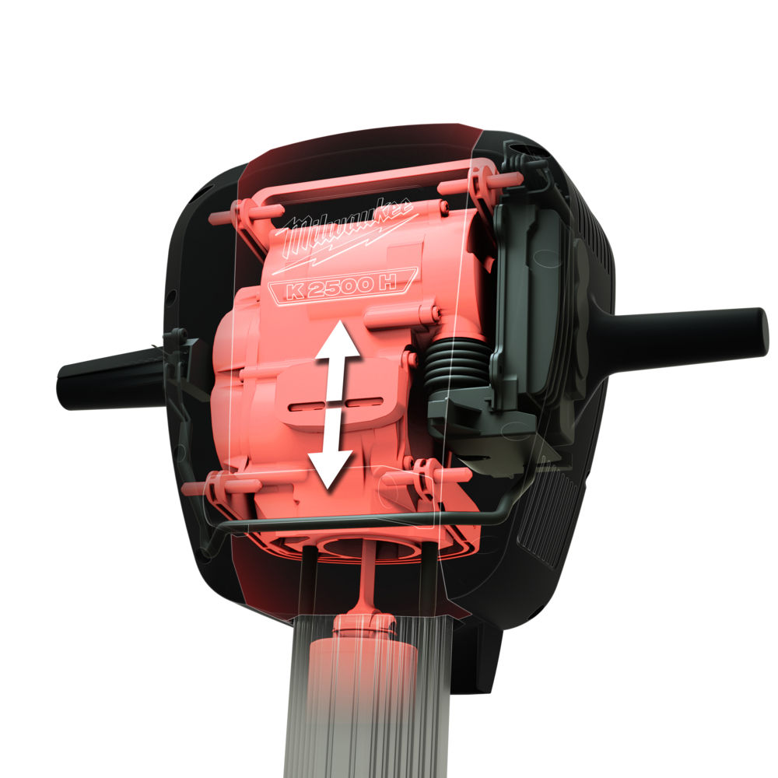

Uusissa tuotteissa on Milwaukeen® kelluvarakenteinen AVS-järjestelmä, jonka ansiosta käyttäjä voi nojata työkaluun tärinää tuntematta. Näin työskentely on miellyttävämpää ja vähemmän väsyttävää. Käyttäjä voi työskennellä koko päivän altistumatta liialle tärinälle.

Murtovasarat toimitetaan 10-metrisellä johdolla, eli työskentelyalue on jopa 314 m2.

**Lisävarusteet**Uusien 28 mm:n Hex-talttojen ja -leikkureiden lisäksi Milwaukeen® valikoimassa on murtovasaralle tarkoitettu BRT-kuljetin. Siinä on säilytyspaikka neljälle taltalle sekä johdolle, joten murtovasaran ja lisävarusteiden kuljettaminen työmaalle käy helposti. Jauhemaalattu pinta suojaa työmaan rasituksilta. Enimmäiskapasiteetti 100 kg.

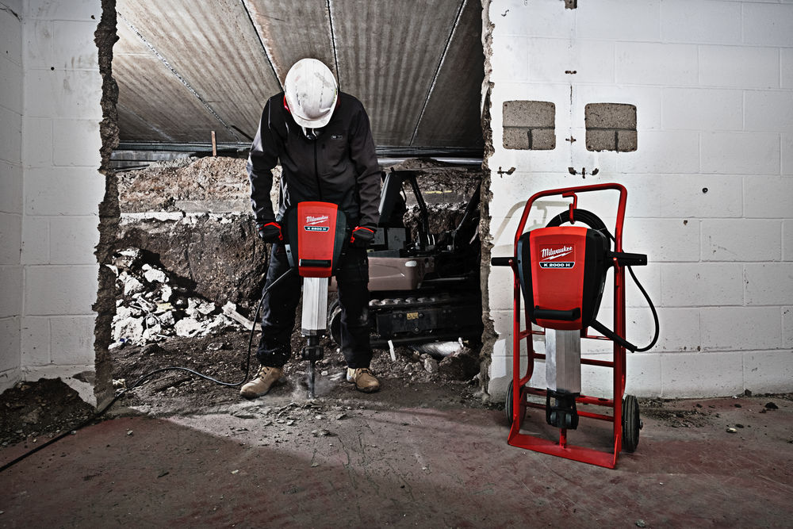

**Tekniset tiedot:**

**25 kg murtovasara (K 2500 H)**

* Sisäänottoeho: 2200 W
* Iskuenergia (EPTA): 64 J

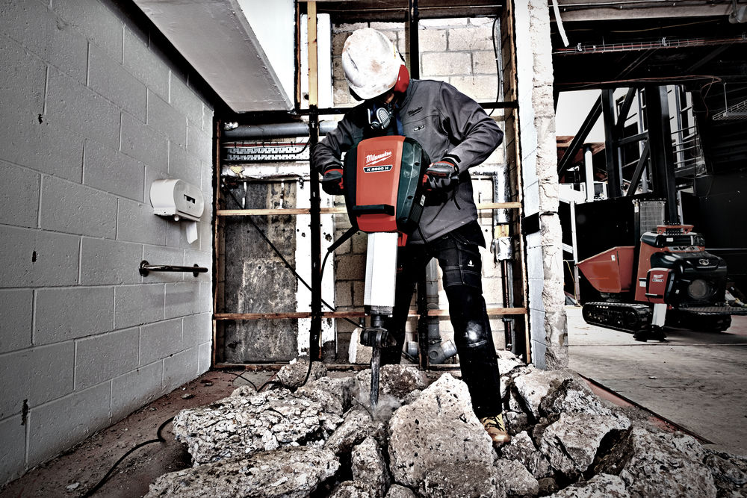

* Kuormitettu iskuluku: 1300 bpm
* Hiiliharjaton moottori
* Työkalun kiinnitys: 28 mm K-Hex
* Tärinätaso talttaaminen: 4,9 m/s2
* Paino: 27,4 kg

**22 kg murtovasara (K 2000 H)**

* Sisäänottoteho: 2200 W
* Iskuenergia (EPTA): 42 J
* Kuormitettu iskuluku: 1300 bpm

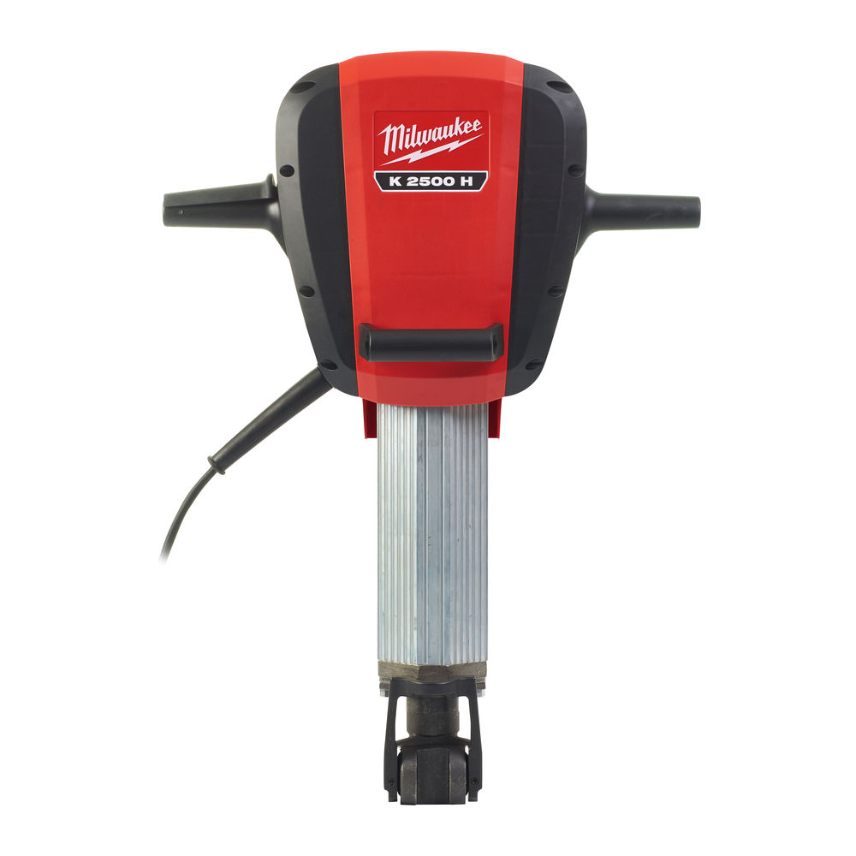

* Hiiliharjallinen moottori
* Työkalun kiinnitys: 28 mm K-Hex
* Tärinätaso talttaaminen: 4,7 m/s2
* Paino: 24,2 kg

**Lisätiedot uusista murtovasaroista sekä lähimmän jälleenmyyjän yhteystiedot löytyvät osoitteesta** [**www.milwaukeetool.fi**](http://www.milwaukeetool.fi)

MILWAUKEE®

Ensimmäinen Milwaukee-työkalu valmistettiin yli 90 vuotta sitten Wisconsinissa Yhdysvalloissa. Siitä lähtien Milwaukee on pyrkinyt tarjoamaan ammattilaisille markkinoiden parhaita ja kestävimpiä työkaluja. Nykyään Milwaukeen nimi on laadukkuuden, kestävyyden ja luotettavuuden tae.

Milwaukeella *heavy duty* on enemmän kuin iskulause. Se on lupaus tarjota ammattilaisille vain parasta. Milwaukeen insinöörit tähtäävät korkealle työkaluja kehittäessään: he suunnittelevat työkaluja, joilla työstä selviytyy paremmin, nopeammin, varmemmin ja luotettavammin kuin muilla vastaavilla laitteilla.